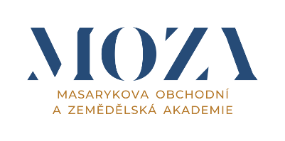

Informace pro strávníky

V jídelně se mohou stravovat pouze přihlášení strávníci na základě řádně vyplněné a odevzdané přihlášky ke stravování.

Stravné je hrazeno zálohově tj. před započetím měsíce, na který je strava objednána.
(pouze 1. ročníky - pro školní rok 2025/2026 je nutné zaplatit až po 1. 9. 2025).

Stravné bude hrazeno:

Bankovní spojení:(číslo účtu): 131-3481990247/0100

Variabilní symbol: evidenční číslo strávníka

Poznámka pro příjemce: jméno strávníka

Čipová karta (čip), kterou je strávník povinen si zakoupit slouží na objednávání, výdej stravy a na vstup do budovy školy.
Cena čipu činí 100,- Kč.
Je majetkem strávníka a nebudou zpět vykupovány.
Po zavedení strávníka do systému obdrží variabilní symbol a přístupové heslo do stravovací
aplikace ICanten.

Strávník si může objednat stravu na terminálu před vstupem do jídelny, a to nejpozději dva pracovní dny předem do 13.45. Odhlášení oběda je možné pouze do 13.00 den dopředu.

Strávník, který nemá obědy uhrazeny, si nemůže oběd objednat, nemá na oběd nárok a nebude mu vydán!!!

Současná cena jednoho oběda je 41,- Kč, a je stanovena vyhláškou MŠMT č.107/2005 Sb.
O školním stravování, ve změní vyhlášky č.107/2008 Sb., a její novelizace č.272/2021 Sb.
platné od 1. 9. 2021.
Dále je možno pro studenty objednat dopolední svačiny, které se vydávají od 9. 30 do 10. 00, současná cena je 23,-Kč.

V případě nemoci je možný odběr oběda za stejnou cenu pouze první den nemoci.
Tyto obědy jsou vydávány u výdejního okénka školní jídelny v době od 11.15 do 11.30 hod.,
a to do vlastních donesených jídlonosičů.

Provozní doba kanceláře školní jídelny - od 8.00 do 10.30.

Případné další informace na telefonu: 313 251 025 - školní jídelna

